Биография
про творчество народного писателя Чечено-Ингушетии –
Абузара Айдамирова Абдулхакимовича.
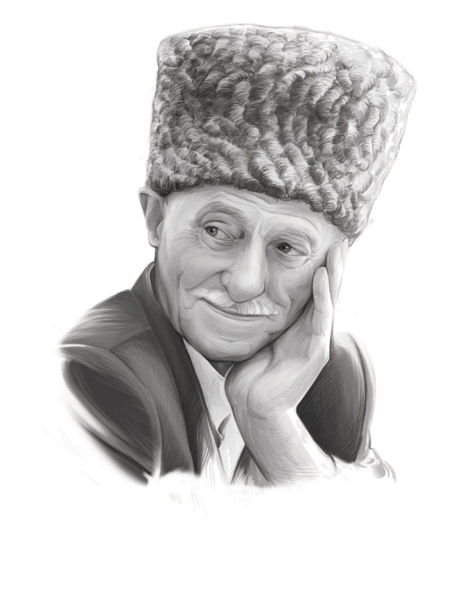
Абузар Айдамиров - народный писатель Чечни, один из самых известных местных классиков. Главные его труды, это исторические романы, трилогия: «Долгие ночи», «Молния в горах» и «Буря». В них запечатлена тяжелая история Чечни и чеченского народа, с Кавказской войны XIX века вплоть до самого кануна Октябрьской революции 1917 года.
Появился на свет Абузар Айдамиров в 1933 году в селе Мескеты Ножай-Юртовского района Чечено-Ингушетии. А уже в 1944 году вместе с семьей и всем вайнахским народом был выслан на спецпоселение в Казахстан.
Во время депортации Абузар трудился в полеводческой бригаде, простым школьным библиотекарем, позже работал в Средней Азии заместителем бухгалтера совхоза. Но Абузар Айдамиров всегда мечтал приехать в Чечню, стать писателем и рассказать людям о нелегкой судьбе своего народа. При Хрущеве смог вернуться на родину, где в родном селе стал учителем чеченского языка и литературы, окончил историко-филологический факультет Чечено-Ингушского государственного пединститута.

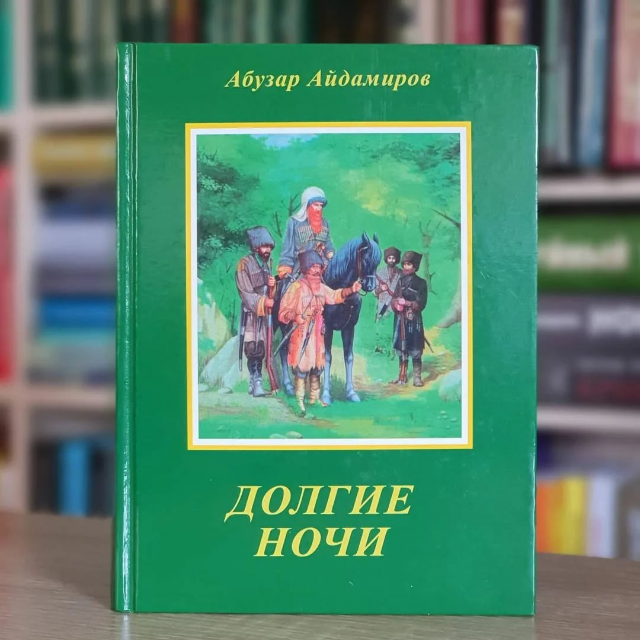
Первый свой рассказ Абузар опубликовал в 1957 году. А главный его роман «Долгие ночи» ( Еха буьйсанаш) десять лет не допускали в печать по соображениям советской цензуры. Произведение это, рассказывающее о чеченской истории времен Кавказской войны, увидело свет только в 1972 году и только на чеченском языке. Весь немалый тираж в пять тысяч экземпляров разошёлся без остатка в считанные пару месяцев.
Книгу Абузара Айдамирова при СССР нельзя было отыскать даже в библиотеках Чечено-Ингушетии — читатели брали и просто не возвращали её. Сотни людей других национальностей специально выучили чеченский язык, чтобы прочесть эту запретную книгу. На русском роман был издан только в 1996 году. Ныне труды Абузара Айдамирова переведены на английский, немецкий, арабский, турецкий, французский и другие мировые языки.
Роман "Молния в горах" тематически связан с "Долгими ночами", в нем встречаются герои, которые уже встречались в первой части трилогии, в том числе и Алибек. Основное внимание писателя в новом романе привлекают события 1877–1878 годов, когда, воспользовавшись тем, что основные силы России были отвлечены на войну с Турцией, горцы подняли восстание, которое было через некоторое время жестоко подавлено — сам Алибек и четверо его ближайших сподвижников были повешены, а многие десятки других участников отправлены в тюрьмы и на каторгу.
Восстание 1877–1878 годов было последним массовым выступлением горцев. На рубеже веков на Кавказе широкое распространение получило абречество. Как отмечал в своем предисловии к переводам чеченских песен Асланбек Шерипов, "власти терроризировали население, а абреки терроризировали эту власть". Наиболее ярким представителем абречества является Зелимхан Гашмазукаев, державший в страхе администрацию области более десяти лет, вплоть до своей гибели в 1913 году.
Сложные политические и социально-экономические проблемы конца XIX — начала XX века, события первой русской революции, а также последовавшей после ее поражения реакции нашли отражение в романе "Буря", вышедшем в свет в 1999 году. Эта книга по-настоящему до сих пор не дошла до читателя. Изданная мизерным тиражом фондом Зелимхана Гашмазукаева непосредственно перед началом военных действий она уже стала библиографической редкостью.
Бывали в жизни Абузара непростые времена, когда он оказывался в опале, а его объявленные крамольными произведения нигде не печатали из-за запрета властей. Чтобы выжить писатель вынужден был распродать всю свою большую библиотеку.
Довелось классику чеченской литературы на склоне лет увидеть и ужас двух чеченских войн.
- Нельзя нам жить, враждуя с соседями. У нас, чеченцев, должны быть сохранены самые мирные, самые добрые отношения со всеми народами. «И в первую очередь, конечно, с русским народом», - говорил в годы войны Абузар Айдамиров. - Ведь несмотря на всю жесточайшую политику царизм и последовавшего тоталитарного режима, у чеченцев и русских сложились уникальные экономические, духовные и культурные связи, которые никакими усилиями невозможно разорвать. Даже если этого вдруг захотели б оба народа.
Из жизни Абузар Айдамиров ушел в мае 2005 года в родном селе Мескеты.
В наши дни Абузар Айдамиров - признанный классик чеченской, российской и мировой литературы. В Мескеты открыт Литературно-мемориальный музей Абузара Айдамирова. В его честь переименовала грозненская улица Богдана Хмельницкого. Улицы имени Абузара Айдамирова есть в чеченских сёлах Толстой-Юрт, Ишхой-Юрт, Джалка.
Имя Абузара Айдамирова присвоено Национальной библиотеке Чеченской Республики.
Составитель МБУК «Централизованная библиотечная система» Курчалоевского муниципального района, Центральная библиотека.

